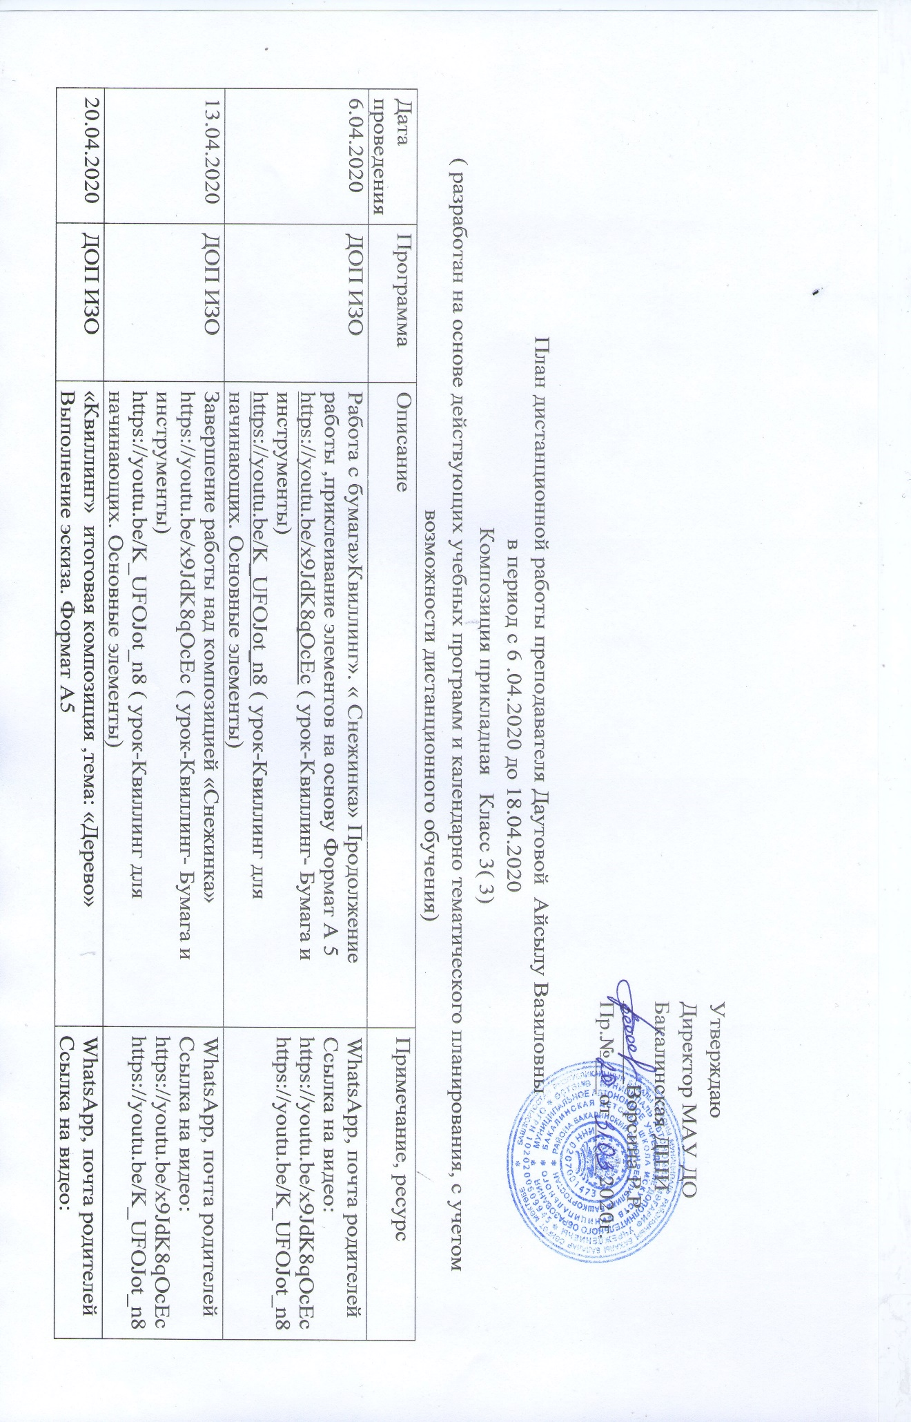

|  |  |  |  |
| --- | --- | --- | --- |
|  |  | https://youtu.be/x9JdK8qOcEc ( урок-Квиллинг- Бумага и инструменты)  https://youtu.be/K_UFOJot_n8 ( урок-Квиллинг для начинающих. Основные элементы) | https://youtu.be/x9JdK8qOcEc  https://youtu.be/K_UFOJot_n8 |